KosuljaPoMeri

Online aplikacija za krojacku radnju

Detaljni arhitekturni projekat

Verzija 0.5
Pregled izmena
Datum | Verzija | Opis | Autor
29.10.2022. | 0.5 | Inicijalna verzija | Ajsa

Sadržaj
1. Cilj dokumenta 5
2. Opseg dokumenta 5
3. Reference 5
4. Predstavljanje arhitekture 5
5. Ciljevi i ograničenja arhitekture 5
6. Pogled na slučajeve korišćenja 5
6.1 Dijagrami slučajeva korišćenja 6
6.2 Kratak opis slučajeva korišćenja 8
6.2.1 Pregled aplikacije 8
6.2.2 Pregled osnovnih informacija o krojackoj radnji 8
6.2.3 Pregled početne strane 8
6.2.4 Registracija 8
6.2.5 Prijava 8
6.2.6 Obnova lozinke 8
6.2.7 Kreiranje košulje 8
6.2.8 Postupak kreiranja proizvoda 8
6.2.9 Unost mere za sivenje kosulje 8
6.2.10 Unos mere tela 9
6.2.11 Unos standardnih mera 9
6.2.12 Poručivanje 9
6.2.13 Dodavanje proizvoda u korpu 9
6.2.14 Brisanje dodatog proizvoda 9
6.2.15 Prihvatanje porudzbine 9
6.2.16 Odbijanje porudzbine 9
6.2.17 Izmena dostupnih materijala 9
6.2.18 Pretraga 9
6.2.19 Prihvatanje registracije 9
6.2.20 Odbijanje registracije 9

7. Pogled na logičku arhitekturu sistema 0
7.1 Pregled arhitekture – organizacija paketa i podsistema u slojeve 10
7.1.1 Korisnički interfejs 10
7.1.2 Aplikaciona logika 10
7.1.3 Pristup podacima 10
7.1.4 HTML~react(javascript) 11
7.1.5 Node.js 11
7.1.6 MySQL DBMS 11
8. Pogled na procese 11
8.1 Procesi 12
8.1.1 Web čitač 12
8.1.2 Web server 12
8.1.3 MySQL 12
9. Pogled na raspoređivanje sistema 12
9.1 Klijent 12
9.2 Web server 12
9.3 DBMS server 12
10. Pogled na implementaciju sistema 12
10.1 Model domena 13
10.2 Komponente sistema 13
10.2.1 Komponente korisničkog interfejsa 13
10.2.2 Komponente aplikacione logike 13
10.2.3 Komponente za pristup podacima 14
11. Performanse 14
12. Kvalitet 14

Detaljni arhitekturni projekat

Cilj dokumenta
Cilj ovog dokumenta je detaljni opis arhitekture KosuljaPoMeri aplikacije.

Opseg dokumenta
Dokument se odnosi na KosuljaPoMeri aplikaciju koji će biti razvijen od strane ATeam-a. Namena aplikacije je online prodaja jedne krojacke radnje gde korisnik moze iskreirati svoj proizvod.

Reference
Spisak korišćene literature:
- KosuljaPoMeri - Predlog projekta, A-KosuljaPoMeri-01, V1.0, 2021, ATeam.
- KosuljaPoMeri – Planirani raspored aktivnosti na projektu, V1.0, 2021, ATeam.
- KosuljaPoMeri – Plan realizacije projekta, V1.0, 2021, ATeam.
- KosuljaPoMeri – Vizija sistema, V1.0, 2021, ATeam.
- KosuljaPoMeri – Specifikacija zahteva, V1.0, 2021, ATeam.

Predstavljanje arhitekture
Arhitektura sistema u dokumentu je prikazana kao serija pogleda na sistem: pogled na slučajeve korišćenja, pogled na procese, pogled na razmeštaj komponenti sistema i pogled na implementaciju. Ovi pogledi su predstavljeni odgovarajućim UML dijagramima.

Ciljevi i ograničenja arhitekture
Ključni zahtevi i sistemska ograničenja koja imaju značajan uticaj na izbor arhitekture i projektovanje sistema su:
- KosuljaPoMeri aplikacija će biti implementiran kao Web aplikacija zasnovana na React, Node.js skripting jeziku i MySQL bazi podataka [4].
- Klijentski deo KosuljaPoMeri aplikacije će biti optimizovan za sledeće Web čitače: Internet Explorer 6.0 i noviji, Opera 8.0 i noviji, kao i Firefox (Mozilla) [4].
- Svi zahtevi u pogledu performansi dati u [5] moraju biti uzeti u obzir pri izboru arhitekture i razvoju sistema.

Pogled na slučajeve korišćenja
U ovom odeljku je dat pogled na slučajeve korišćenja definisane u specifikaciji zahteva [5].
Slučajevi korišćenja KosuljaPoMeri aplikacije su:
- Pregled aplikacije
  - Pregled osnovnih informacija o krojackoj radnji
  - Pregled početne strane
- Prijava/Registracija
- Kreiranje košulje
    - Postupak kreiranja košulje
    - Unos mere tela za sivenje košulje
- Vršenje porudzbine
    - Dodavanje proizvoda u korpu
    - Brisanje dodatog proizvoda
- Izmena dostupnih materijala
- Prihvatanje porudzbine
- Odbijanje porudzbine
- Pretraga
Ove slučajevi korišćenja mogu da iniciraju posetilac aplikacije, musterija, zaposleni, administrator.

Dijagrami slučajeva korišćenja
Osnovni UML dijagram koji prikazuje korisnike i slučajeve korišćenja KosuljaPoMeri aplikacije prikazan je na sledećoj slici:
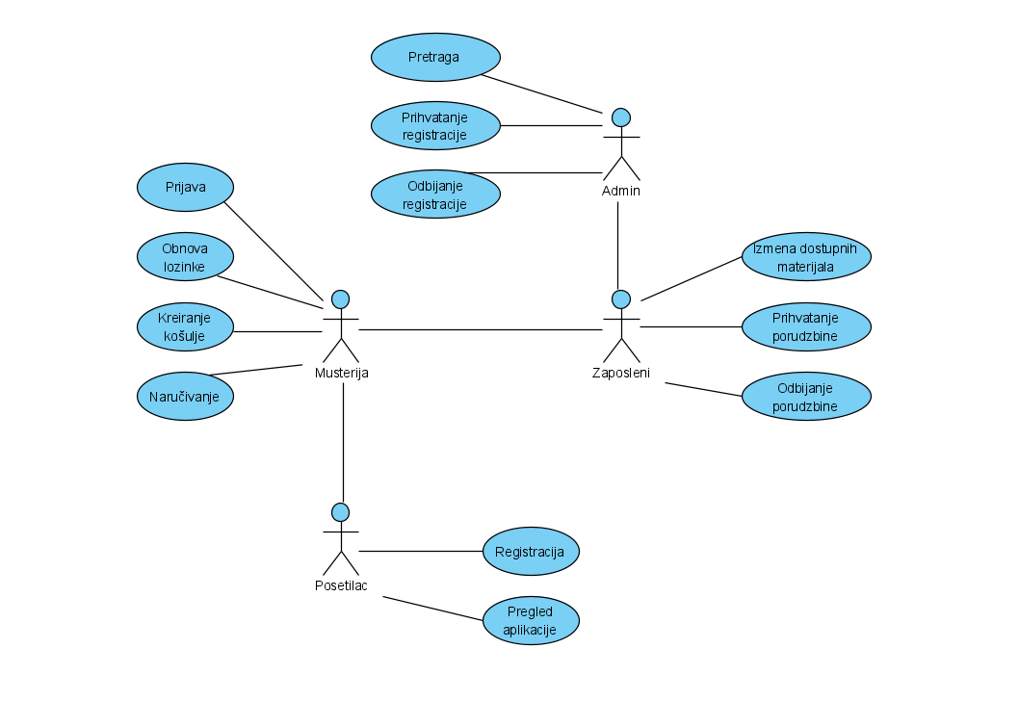
Slučajevi korišćenja kreiranje proizvoda, narucivanje I pregled aplikacije obuhvataju složenije radnje koje se mogu razložiti dalje razložiti na pojedinačne slučajeve korišćenja.
Detaljni UML dijagram za slučaj korišćenja pregled aplikacije je prikazan na sledećoj slici:
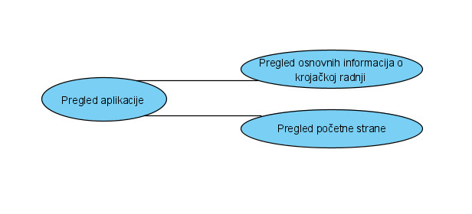
Detaljni UML dijagram za slučaj korišćenja kreiranje proizvoda je prikazan na sledećoj slici:
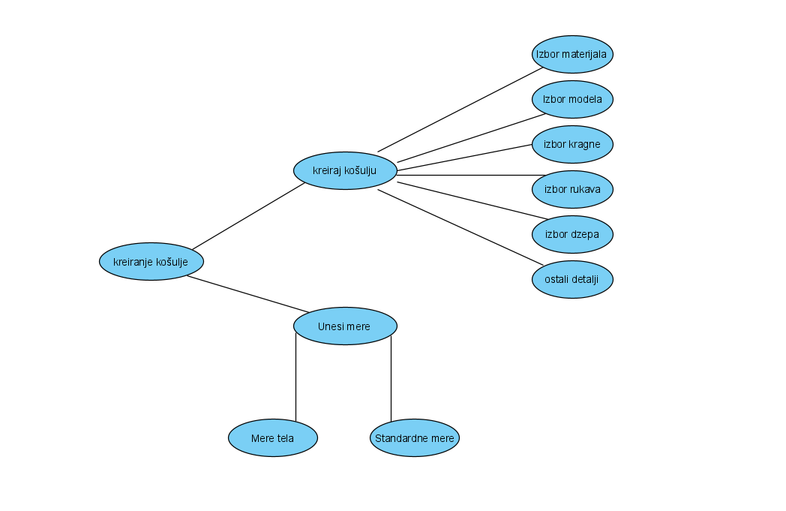
Detaljni UML dijagram za slučaj korišćenja narucivanje je prikazan na sledećoj slici:
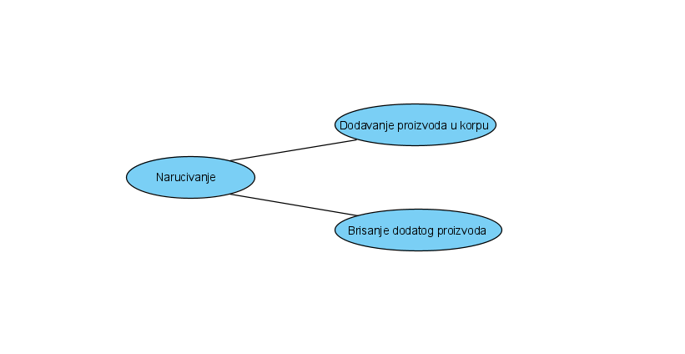

Kratak opis slučajeva korišćenja

Pregled aplikacije
Kratak opis: Preglednost celokupnog sadrzaja aplikacije.
Akteri koji iniciraju slučaj korišćenja: Posetilac aplikacije, Musterija, Zaposleni, Administrator.

Pregled osnovnih informacija o krojačkoj radnji
Kratak opis: Prikaz stranice sa osnovnim podacima o krojackoj radnji.
Akteri koji iniciraju slučaj korišćenja: Posetilac aplikacije, Musterija, Zaposleni, Administrator.

Pregled početne strane
Kratak opis: Prikaz početne stranice.
Akteri koji iniciraju slučaj korišćenja: Posetilac aplikacije, Musterija, Zaposleni, Administrator.

Registracija
Kratak opis: Registracija korisnika na sistem.
Akteri koji iniciraju slučaj korišćenja: Posetilac aplikacije.

Prijava
Kratak opis: Prijavljivanje registrovanih korisnika na sistem.
Akteri koji iniciraju slučaj korišćenja: Musterija, Zaposleni, Administrator.

Obnova lozinke
Kratak opis: Obnova lozinke nakon verifikacije korisnika
Akteri koji iniciraju slučaj korišćenja: Musterija, Zaposleni, Administrator.

Kreiranje košulje
Kratak opis: Prikaz stranice za kreiranje kosulje sa svim ponudjenim detaljima.
Akteri koji iniciraju slučaj korišćenja: Musterija.

Postupak kreiranja košulje
Kratak opis: Dodavanje detalja svakog dela kosulje.
Akteri koji iniciraju slučaj korišćenja: Musterija.

Unos mere za sivenje kosulje
Kratak opis: Prikaz stranice sa informacijama za unos mera.
Akteri koji iniciraju slučaj korišćenja: Musterija.

Unos mere tela
Kratak opis: Prikaz stranice sa informacijama za unos mere tela.
Akteri koji iniciraju slučaj korišćenja: Musterija.

Unos standardnih mera
Kratak opis: Prikaz stranice sa informacijama za unos standatrdnih mera.
Akteri koji iniciraju slučaj korišćenja: Musterija.

Poručivanje
Kratak opis: Prikaz stranice sa dodatim proizvodima I opcija potvrdi porudzbinu.
Akteri koji iniciraju slučaj korišćenja: Musterija.

Dodavanje proizvoda u korpu
Kratak opis: Dodavanje proizvoda u korpu od strane korisnika.
Akteri koji iniciraju slučaj korišćenja: Musterija.

Brisanje dodatog proizvoda
Kratak opis: Brisanje sacuvanog proizvoda iz korpe od strane korisnika.
Akteri koji iniciraju slučaj korišćenja: Musterija.

Prihvatanje porudzbine
Kratak opis: Prihvatanje pristigle porudzbine.
Akteri koji iniciraju slučaj korišćenja: Zaposleni.

Odbijanje porudzbine
Kratak opis: Odbijanje pristigle porudzbine.
Akteri koji iniciraju slučaj korišćenja: Zaposleni.

Izmena dostupnih materijala
Kratak opis: Promena statusa dostupnosti materijala, unosi nove materijale ili brise postojece.
Akteri koji iniciraju slučaj korišćenja: Zaposleni, Administrator.

Pretraga
Kratak opis: Pretrazivanje odredjenog registrovanog korisnika.
Akteri koji iniciraju slučaj korišćenja: Administrator.

Prihvatanje registracije
Kratak opis: Odobravanje registracije korisniku.
Akteri koji iniciraju slučaj korišćenja: Administrator.

Odbijanje registracije
Kratak opis: Odbijanje registracije korisniku.
Akteri koji iniciraju slučaj korišćenja: Administrator.

Pogled na logičku arhitekturu sistema
U ovom odeljku je dat pregled logičke arhitekture sistema. Ovaj pogled sadrži opis najznačajnijih klasa, njihove organizacije u pakete i podsisteme, i organizacija podsistema u slojeve. U cilju opisivanja dinamičkih aspekata arhitekture, ovaj odeljak može da uključi opise realizacije najznačajnijih slučajeva korišćenja. Da bi se ilustrovala veza između arhitekturno značajnih klasa, podsistema, paketa ili slojeva moguće je uključiti i odgovarajuće dijagrame klasa.

Pregled arhitekture – organizacija paketa i podsistema u slojeve
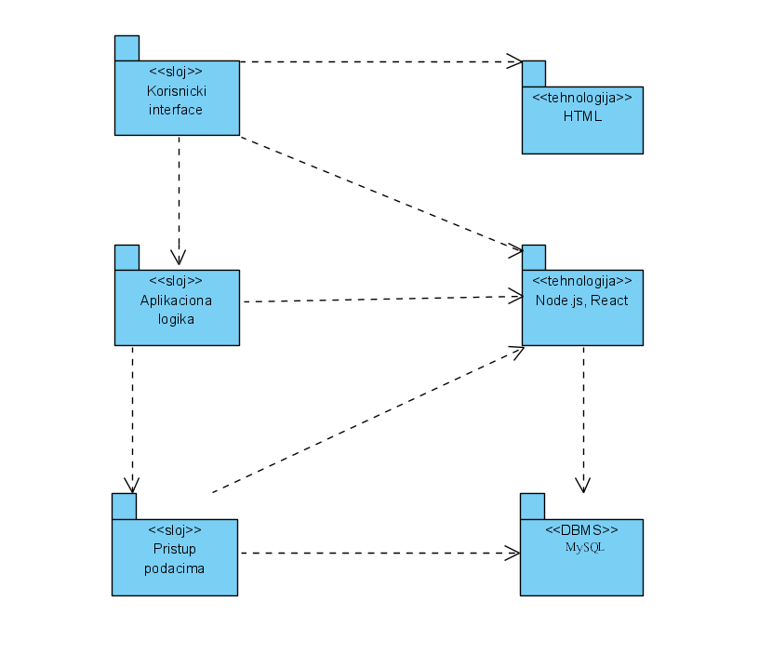

Korisnički interfejs sloj
Ovaj sloj realizuje korisnički interfejs aplikacije. U njemu su sadržane sve HTML, multimedijalni sadržaji i JavaScript skripte koje generišu HTML stranice preko kojih korisnici komuniciraju sa sistemom.
Sloj korisničkog interfejsa zavisi od sloja aplikacione logike, kao i paketa HTML i JavaScript.

Aplikaciona logika sloj
Sloj aplikacione logike je srednji sloj u troslojnoj arhitekturi aplikacije. Sadrži javascrip skripte koje realizuju funkcionalnost karakterističnu za primenu aplikacije i uspostavljaju vezu između korisničkog interfejsa i sloja za pristup podacima. Ovaj sloj zavisi od sloja za pristup podacima i Node paketa.

Pristup podacima sloj
Sloj za pristup podacima se nalazi na dnu troslojne arhitekture i sadrži skripte zadužene za pribavljanje, dodavanje i ažuriranje podataka koji se čuvaju u MySQL bazi podataka.
Ovaj sloj ne zavisi od drugih slojeva, ali je zavisan od paketa Javascript i MySQL baze podataka.

HTML~react(javascript) tehnologija
Tehnologija HTML-a definiše gradivne elemente stranica koje se prikazuju u Web čitaču i koje omogućavaju prikaz formatiranih informacija i realizaciju formi za unos i ažuriranje podataka.
Tehnologija JavaScript-a obezbeđuje mehanizam za pisanje i izvršavanje skripti na strani klijenta. Ove skripte mogu da generišu HTML kod koji realizuje korisnički interfejs i komuniciraju sa serverom u cilju pribavljanja, unosa i ažuriranja podataka.

Node.js tehnologija
Node-a obezbeđuje mehanizam za pisanje i izvršavanje skripti na strani servera. Ove skripte služe za formiranje REST API-ja pomoću kojeg se vrši komunikacija sa klijentima. Takođe se pomoću ove tehnologije pristupa bazi podataka u cilju pribavljanja, unosa i ažuriranja podataka.

MySQL DBMS
MySQL predstavlja NO SQL sistem za upravljanje bazama podataka koji će se koristiti za realizaciju KosuljaPoMeri aplikacije.

Pogled na procese
U ovom odeljku je sadržan pogled na procesnu arhitekturu sistema. Ovaj opis treba da sadrži specifikaciju različitih zadataka (procesa i niti) uključenih u rad sistema. Takođe je potrebno dati dijagrame koji pokazuju njihovu interakciju i konfiguraciju. Dodela objekata i klasa na određene zadatke takođe spada u opis procesne arhitekture.
Ilustracije radi u nastavku je dat opis procesa uključenih u izvršenje KosuljaPoMeri Web aplikacije.

Procesi
Na sledećem UML dijagramu klasa prikazani su procesi koji učestvuju u izvršenju KosuljaPoMeri aplikacije. Dijagram je opšteg tipa i može se primeniti na bilo koju Web aplikaciju zasnovanu na Jacascriptu i MySQL bazi podataka..
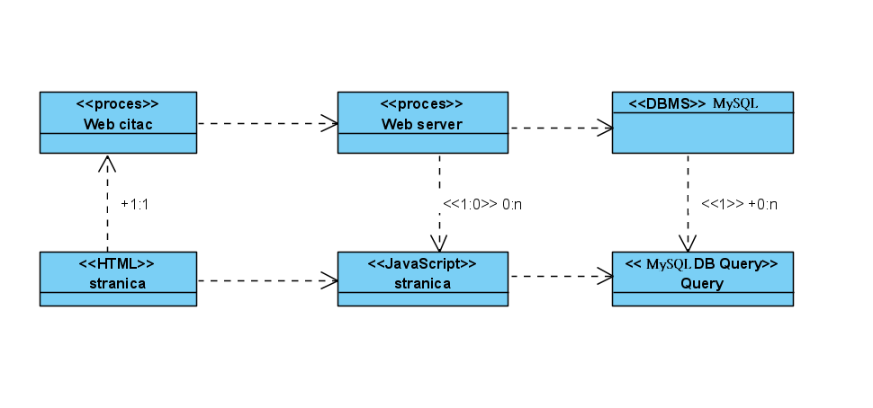

Web čitač
Web čitač je proces koji izvršava funkcionalnost aplikacije za prikaz HTML stranica dobijenih od nekog Web servera. U najopštijem slučaju Web čitač u jednom trenutku može da prikazuje samo jednu HTML stranicu.
Web čitač zavisi od Web servera koji generiše i vraća odgovarajuću HTML stranicu na zahtev.

Web server
Web server je proces koji izvršava funkcionalnost opsluživanja zahteva prispelih sa više Web čitača. Ukoliko je zahtevana stranica HTML ili JavaScript skripta, Web server inicira izvršenje glavne Node skirpte koja obrađuje odgovarajuću stranicu ili skript i generiše sadržaj koji se vraća čitaču. Web server može asinhrono da inicira veći broj zahteva.

MySQL
MySQL cluster izvrašava funkcionalnosti MySQL baze podataka kao da je na tom web serveru.
MySQL moze obrađivati veliki broj upita paraleleno, izvriši ih i vrati rezultate procesu.

Pogled na raspoređivanje sistema
Pogled na raspoređivanje sistema prikazuje različite fizičke čvorove za najopštiju konfiguraciju sistema. Fizičkim čvorovima koji predstavljaju procesore vrši se dodeljivanje identifikovanih procesa.
Na sledećoj slici dat je UML dijagram raspoređivanja.
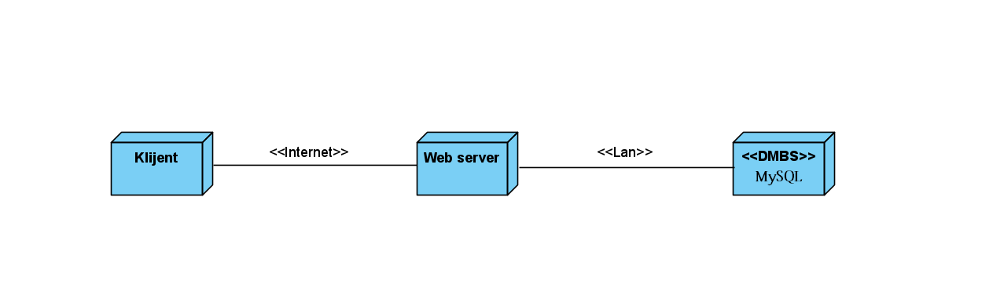

Klijent
Pristup KosuljaPoMeri aplikaciji se obavlja preko klijentskih računara na kojima se izvršava Web čitač. Za povezivanje između klijenta i Web servera koristi se Internet infrastruktura tako da nema ograničenja u pogledu lokacije klijenta.

Web server
Računar na kome se izvršava Web server opslužuje više klijenata koji pristupaju preko Interneta. Pored osnovnog procesa koji realizuje funkcionalnost Web servera. U najopštioj konfiguraciji DBMS se izvršava na posebnoj mašini koja je sa Web serverom u lokalnoj mreži (LAN).

DBMS server
DBMS server je računar na kome se izvršava MySQL Community Server proces koji realizuje funkcionalnost sistema za upravljanje bazama podataka. Zbog sigurnosti podataka koji se na ovom računaru čuvaju pristup bazi je ograničen samo na računare iz lokalne mreže (LAN).

Pogled na implementaciju sistema
Pogled na implementaciju prikazuje različite aspekte bitne za implementaciju sistema. U slučaju KosuljaPoMeri aplikacije ovaj odeljak sadrži model domena, šemu baze podataka i prikaz komponenti sistema razvrstanih u ranije identifikovane pakete.

Model domena
Model domena KosuljaPoMeri aplikacije za koje se projektuje je ilustrovan UML dijagramom klasa. U njemu su prikazane domenske klase, neki od njihovih atributa, kao i veze koje se mogu identifikovati između njih.
Model domena predstavlja osnovu za projektovanje baze podataka, ali i identifikaciju nekih od komponenti koje će biti implementirane.

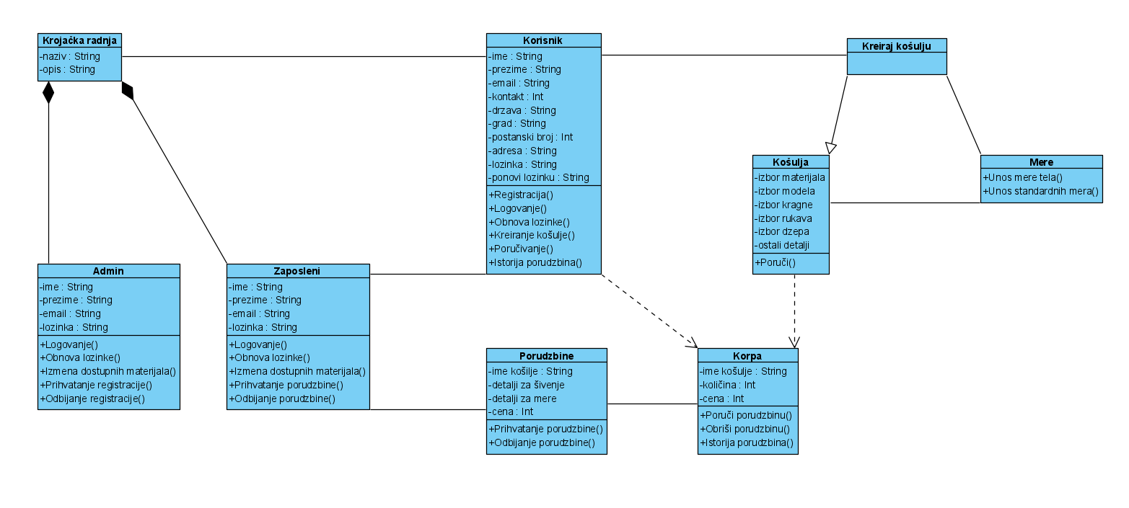

Šema baze podataka
Detaljna šema MySQL baze podataka je prikazana na sledećem dijagramu. Dijagram je kreiran korišćenjem aplikacije MySQL Workbench.

Komponente sistema
Komponente sistema KosuljaPoMeri aplikacije su JS skripti čiji će pregled biti dat po arhitekturnim slojevima. Za ilustraciju će biti korišćeni UML dijagrami komponenti, ali i dijagrami klasa. U slučajevima gde je JS skript prikazan kao klasa atributi predstavljaju ulazne podatke koji se uzimaju iz GET ili POST dela HTTP poruke, dok metodi predstavljaju funkcije definisane u okviru skripta.

Komponente korisničkog interfejsa
Dizajn korisničkog interfejsa je obuhvaćen dvema komponentama:

Komponenta App.js je početna stranica koja uključuje JS kod koji nakon toga generiše dodatne HTML stranice i CSS komponente.
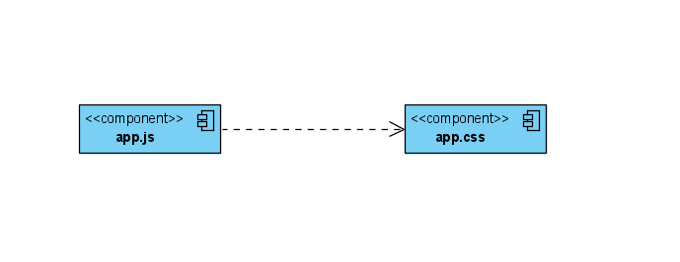

Komponente aplikacione logike
Komponente koje realizuju domen problema se uključuju isključivo preko index.php komponente pozadinskog interfejsa. Na taj način zadržavaju sva podešavanja stila definisana u ovom skriptu. Na sledećem dijagramu su prikazane komponente ovog sloja i njihove međusobne zavisnosti:

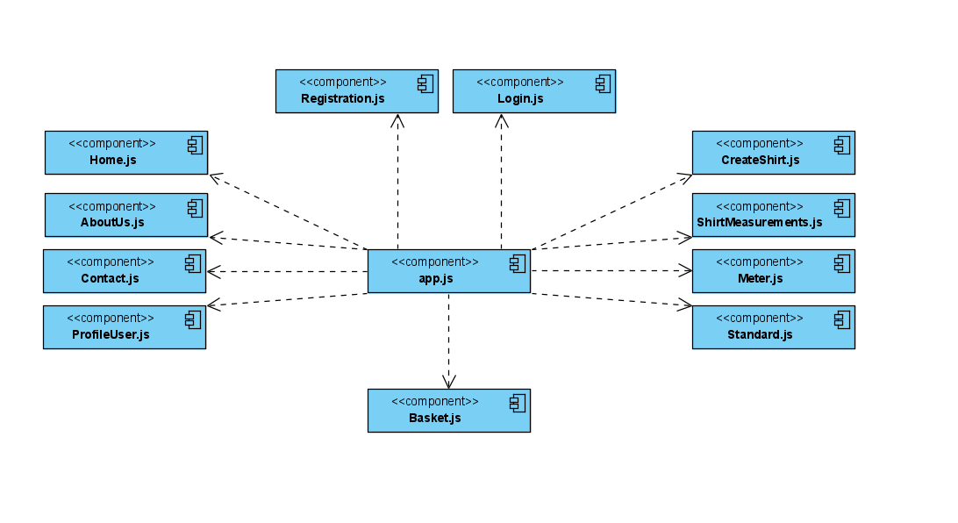

Komponente za pristup podacima
Pristup bazi podataka je u potpunosti zatvoren u funkcije koje su definisane u okviru JS skripta app.js. Pomenuti skript se uključuje na početku app.js-a, tako da su sve funkcije za pristup podacima dostupne svim komponentama.

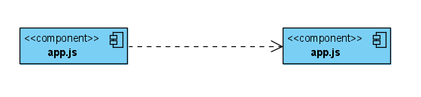

Performanse
Izabrana arhitektura softvera podržava zahteve u pogledu broja korisnika koji mogu simultano pristupati sistemu i vremena odziva za pristup bazi podataka specificirane u zahtevima u pogledu performansi [5]:
- Sistem će da podrži do 1000 simultanih pristupa korisnika portalu.
- Vreme potrebno za pristupanje bazi podataka u cilju izvršenje nekog upita ne sme da bude veće od 5 sekundi.
Zahtevane performanse su zadovoljene izborom tehnologija na kojima će sistem biti razvijen i definisane hardverske platforme [5].

Kvalitet
Izabrana arhitektura softvera podržava zahteve u pogledu dostupnosti i srednjeg vremena između otkaza specificirane u zahtevima u pogledu pouzdanosti [5]:
- KosuljaPoMeri će biti dostupan 24 časa dnevno, 7 dana u nedelji. Vreme kada portal nije dostupan ne sme da pređe 10%.
- Srednje vreme između dva sukcesivna otkaza ne sme da padne ispod 120 sati.

